一、采购需求：
序号 | 货物名称 | 品牌/规格及参数 | 单位 | 数量 | 图片
1 | 不锈钢六人餐桌椅 | 规格：1650*1320*800  桌面尺寸：1650*600*35mm，凳面尺寸：1600*250*35mm，桌面采用304不锈钢覆膜拉丝板，材料厚度≥1.0mm，下衬高密度板150mm，桌面下框架采用304不锈钢方管2cm*2.5cm*12mm壁厚1.0mm，用氩弧焊焊接与桌椅框架形成整体。凳面采用304不锈钢面，材料厚度≥1.0mm。餐桌椅框架均采用规格&50＊50mm的304不锈钢方管，厚度1.2mm，侧翻配件采用加厚包角，不锈钢管材焊接拼缝处应无明显缝隙，表面需打磨抛光处理（所有焊接用氩弧焊焊接）底脚为橡胶皮垫，防止脱落，高温机器封边，颜色为黑色。 | 张 | 3 | 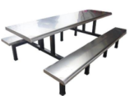
2 | 两用绞肉机 | 推荐品牌：和谐康、天烨、德诺  规格：560*400*800  电压/功率：380v/1.1kw，小时产量：绞肉300KG/H，切片500KG/H；厚度：3.5mm，净重：69kg | 台 | 1 | 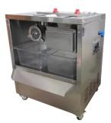
3 | 多功能切菜机 | 推荐品牌：和谐康、希恩、天烨  规格：330*400*630  电机外壳SUS304材质，材料厚度1.5mm，根茎类块状物切成丁、丝片状，叶菜类长条状之物切成丁、片、丝状，特性：将根茎类切成厚、薄片、丝条、丁等外形，可以用水直接清洗，刀盘拆卸、清洗方便。 | 台 | 1 | 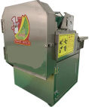
4 | 五层货架  （花格式） | 规格：1200*500*1800  选用SUS304不锈钢板材，层板厚δ=1.5mm，周边压边方便清洁防止划伤，主柱采用304Φ38不锈钢圆管厚δ=1.2mm，配不锈钢调节子弹脚。 | 台 | 8 | 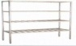
5 | 四层货架  （花格式） | 规格：1200*500*1800  选用SUS304不锈钢板材，层板厚δ=1.5mm，周边压边方便清洁防止划伤，主柱采用304Φ38不锈钢圆管厚δ=1.2mm，配不锈钢调节子弹脚。 | 台 | 10
6 | 保温送餐车 | 推荐品牌：金佰特、厨安邦、美厨  规格：1256*730*1500  采用8个镍SUS304不锈钢板材，层板厚δ=1.0mm，覆膜拉丝板制作，整体发泡，双层保温工艺，热风对流风机送风加热模式，升温快发热均匀，保持食物菜品的温度，设温度控制器和温度表，配万向移动轮，可放120只快餐盘。 | 台 | 1 | 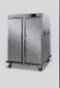
7 | 四门双温风冷冷冻冷藏柜 | 推荐品牌：星崎、松下、美厨冰立方  规格：1220*780*1950  柜体：内外为全不锈钢材料，防锈抗腐,微电脑温度显示器，聚胺脂高压发泡，双机双温、内置铜管，温度范围：0℃～-18℃，+5℃～-5℃，电压：220V-50HZ，功率：340W，容积：430L+480L | 台 | 1 | 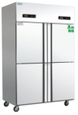
8 | 不锈钢五格餐盘保带盖 | 规格：290*230*35  食品级不锈钢SUS304，餐盘总重量570g。 | 只 | 120 | 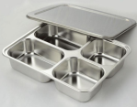
9 | 不锈钢消防箱 | 规格：1800*900*600  选用SUS304不锈钢板材，层板厚δ=1.2mm，周边压边方便清洁防止划伤。 | 台 | 1 | 定制

